Załącznik nr 1 do zapytania ofertowego
z dnia 02.07.2020 r.
EKS. 271.1.2020.V

pieczęć wykonawcy
Zamawiający:
Gmina Miasto Kołobrzeg
78-100 Kołobrzeg
u. Ratuszowa 13
FORMULARZ OFERTOWY
1. Dotyczy zadania:
Dane Wykonawcy:
Pełna nazwa: ………………………………………………………………………………….
Adres: ………………………………………………………………………………………….
tel. Fax: …………………………………………………………………………………………
e-mail: ………………………………………………………………………………………….
NIP ……………………………………………………………………………………………...
REGON…………………………………………………………………………………………

W odpowiedzi na Państwa zapytanie ofertowe składam swoją ofertę na realizację zadania z Budżetu Obywatelskiego pod nazwą:

„Nie gramy – nurkujemy! - darmowe lekcje nurkowania dla dzieci i młodzieży”

za cenę brutto ………………………….. zł ( słownie ………………………..…........................
…………………………………………………………………………………………………………),
w tym: rodzaje kosztów:
- prelekcje w szkołach………....……………………………………………………………..zł brutto
- reklama w mediach lokalnych (portale, tv), plakaty, ulotki itp. ………….…………..… zł brutto
- opłata za basen (bilety wstępu)…..…………………………………………………….… zł brutto
- zajęcia basenowe – wynagrodzenie instruktora…………………………………….….. zł brutto
- gadżety nurkowe (maski, okulary, płetwy)………………………………….…………… zł brutto

Przedmiot zamówienia realizowany będzie w oparciu o przedłożony przeze mnie Harmonogram (załącznik nr 3)

2. Oświadczam/my, że posiadam uprawnienia do wykonywania określonej działalności lub czynności.
3. Oświadczamy/my, iż oferowany przedmiot zamówienia jest zgodny z zapisami określonymi w zapytaniu ofertowym.

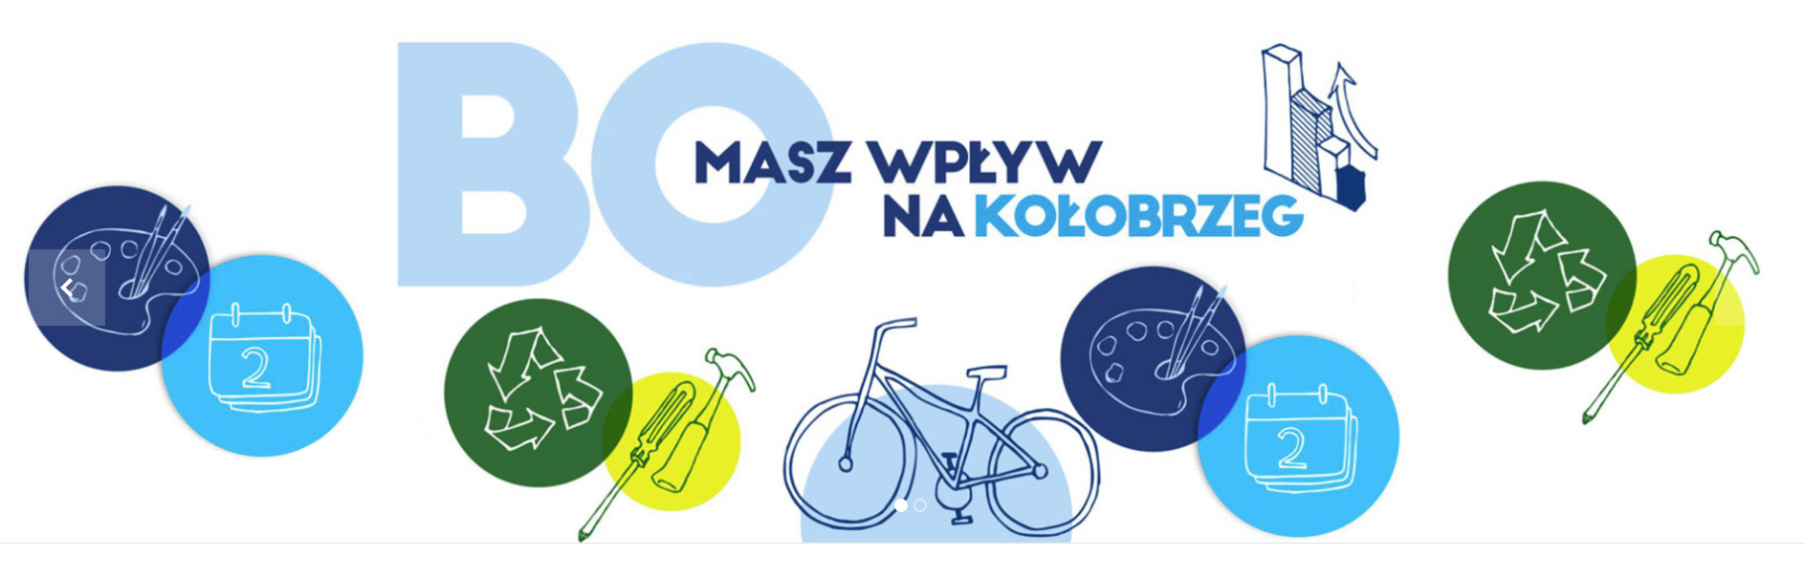
4.Oświadczam/my, że zapoznaliśmy się z treścią zapytania i nie wnosimy do niej zastrzeżeń.
5.Oświadczam/my, że posiadamy niezbędną wiedzę i doświadczenie oraz dysponuję osobami zdolnymi, sprzętem oraz potencjałem technicznym i organizacyjnym do wykonania usługi będącej przedmiotem niniejszego zapytania ofertowego.
6.Oświadczam/my, że przedstawiony projekt umowy został przez nas zaakceptowany i zobowiązujemy się w przypadku wyboru naszej oferty do jej zawarcia w miejscu i terminie wyznaczonym przez Zamawiającego.
7. Oświadczamy, ze oferujemy Zamawiającemu 14 dniowy okres płatności faktury.
8. Oświadczam/my, że oferowana cena za całość zamówienia zawiera wszystkie koszty związane z realizacją przedmiotu zamówienia.
9. Oświadczam, że znajduje się w sytuacji ekonomicznej i finansowej umożliwiającej wykonanie usługi.
10. Oświadczam, że nie otwarto wobec mnie postępowania likwidacyjnego ani upadłościowego.

Załączniki do niniejszej oferty :

- ………………………………………………
- ………………………………………………
- ………………………………………………
- ………………………………………………

….................................................................................
Podpis osoby/osób upoważnionych

